

**2025年春季学期  
计算学部《软件工程》课程**

**Lab 1实验报告**

|  |  |  |
| --- | --- | --- |
| **姓名** | **班级/学号** | **联系方式** |
|  |  |  |

**目 录**

1 实验要求 1

2 待求解问题描述 1

3 算法与数据结构设计 1

3.1 设计思路与算法流程图 1

3.2 数据结构设计 1

3.3 算法时间复杂度分析 1

4 实验与测试 1

4.1 读取文本文件并展示有向图 2

4.2 查询桥接词 2

4.3 根据桥接词生成新文本 2

4.4 计算最短路径 3

4.5 随机游走 3

5 编程语言与开发环境 3

6 结对编程 3

6.1 分组依据 3

6.2 角色切换与任务分工 3

6.3 工作照片 4

6.4 工作日志 4

7 Git操作过程 4

7.1 实验场景(1)：仓库创建与提交 4

7.2 实验场景(2)：分支管理 4

8 在IDE中使用Git Plugin 4

9 小结 4

[文档全部完成之后，请在上述区域点击右键，选择“更新域”，在打开的对话框中选择“更新整个目录”]

# 实验要求

简要复述实验手册中要求达到的实验目标与要求。

# 待求解问题描述

针对本实验的从文本生成图并在图上进行运算的要求，给出详细描述。不能照搬实验手册上的说明，应增加自己的理解。

需包含：输入数据、输出数据、约束条件等。

# 算法与数据结构设计

## 设计思路与算法流程图

给出文字描述的算法设计思路。

使用大一高级语言编程课里所学知识，用流程图的方式描述算法设计思路，让读者清晰理解。如果需要，可针对每一个模块分别绘制流程（根据文本生成图、展示图、查询桥接词、根据桥接词生成新文本、计算最短路径、计算PR值、随机游走）。

如采用大模型辅助，给出各部分对应的提示词。并描述对大模型产生结果进行的分析和评价，发现的问题，如何进行的修改。

## 数据结构设计

使用大二期间数据结构的相关知识，给出算法中所用的每个数据结构的定义。至少需定义本题中要求生成的有向图的数据结构。

如采用大模型辅助，给出各部分对应的提示词。并描述对大模型产生结果进行的分析和评价，发现的问题，如何进行的修改。

## 算法时间复杂度分析

使用大二期间算法与数据结构课程的相关知识，简要分析你设计的算法的时间复杂度。

可针对每一个模块分别分析（根据文本生成图、展示图、查询桥接词、根据桥接词生成新文本、计算最短路径、计算PR值、随机游走）。

如采用大模型辅助，给出各部分对应的提示词。并描述对大模型产生结果进行的分析和评价，发现的问题，如何进行的修改。

## 算法代码的生成

给出采用大模型辅助生成代码的提示词，并描述对大模型产生代码进行的分析和评价，发现的问题，如何进行的修改。

# 实验与测试

利用提供的Easy Test.txt文件和Cursed Be The Treasure.txt两个文件进行测试。

针对在有向图上操作的每项功能，为其设计各种可能的输入数据。输入数据的数量不限，以测试程序的充分性为评判标准（下面各节中的表格的行数请自行扩展）。

记录程序的输出结果，判断输出结果是否与期望一致，并记录程序运行截图。**下面各项只需要填写针对Easy Test.txt的实验结果。**

## 读取文本文件并展示有向图

文本文件中包含的内容：

期望生成的图（手工计算得到）：

程序实际生成的图：

二者是否一致：

给出实际运行得到结果的界面截图。

## 查询桥接词

|  |  |  |  |  |
| --- | --- | --- | --- | --- |
| 序号 | 输入（2个单词） | 期望输出 | 实际输出 | 运行是否正确 |
| 1 |  |  |  |  |
| 2 |  |  |  |  |
| 3 |  |  |  |  |

给出实际运行得到结果的界面截图。

## 根据桥接词生成新文本

|  |  |  |  |  |
| --- | --- | --- | --- | --- |
| 序号 | 输入（一行文本） | 期望输出 | 实际输出 | 运行是否正确 |
| 1 |  |  |  |  |
| 2 |  |  |  |  |
| 3 |  |  |  |  |

给出实际运行得到结果的界面截图。

## 计算最短路径

|  |  |  |  |  |
| --- | --- | --- | --- | --- |
| 序号 | 输入（两个单词、或一个单词） | 期望输出 | 实际输出 | 运行是否正确 |
| 1 |  |  |  |  |
| 2 |  |  |  |  |
| 3 |  |  |  |  |

给出实际运行得到结果的界面截图。

## 计算PageRank值

|  |  |  |  |  |
| --- | --- | --- | --- | --- |
| 序号 | 单词 | 期望输出 | 实际输出 | 运行是否正确 |
| 1 |  |  |  |  |
| 2 |  |  |  |  |
| 3 |  |  |  |  |

## 随机游走

该功能无输入，让你的程序执行多次，分别记录结果。

|  |  |  |
| --- | --- | --- |
| 序号 | 实际输出 | 程序运行是否正确 |
| 1 |  |  |
| 2 |  |  |
| 3 |  |  |

给出实际运行得到结果的界面截图。

# 编程语言与开发环境

Java DK版本、IDE版本、其他需要额外说明的开发配置；

采用的大模型。

# Git操作过程

## 实验场景(1)：仓库创建与提交

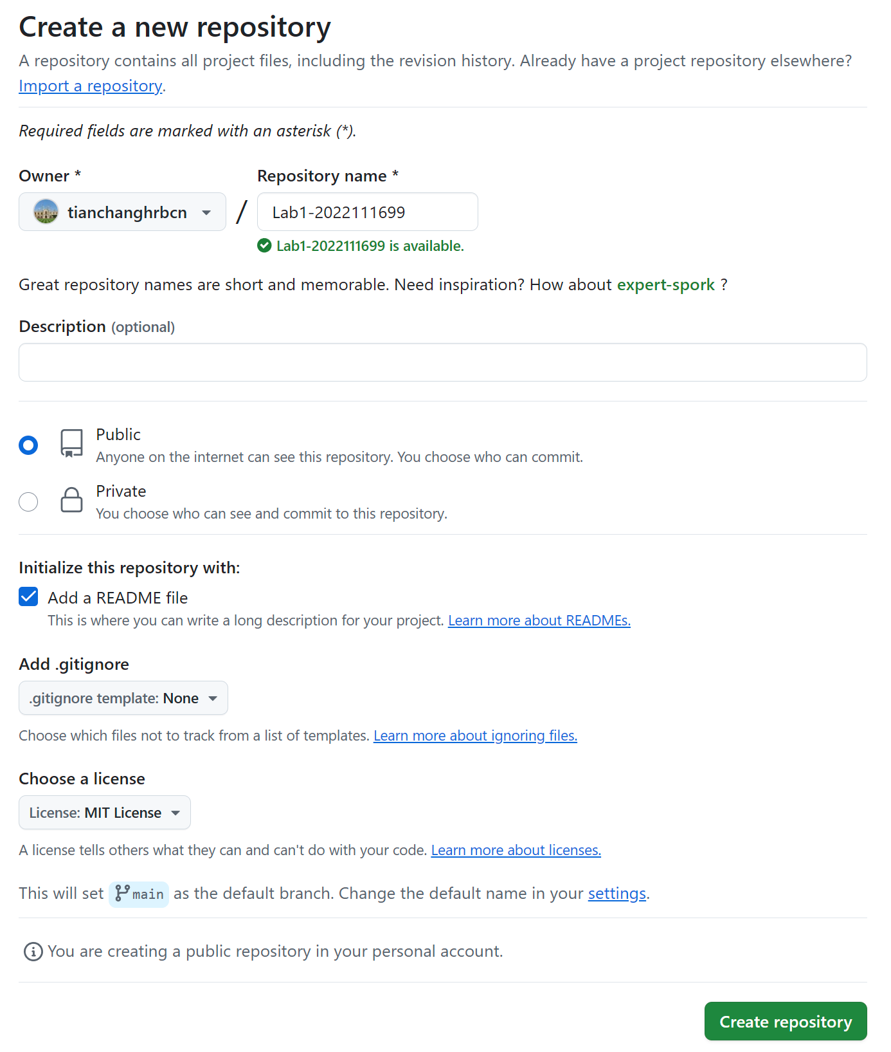

图形用户界面, 文本, 应用程序, 聊天或短信, 电子邮件

AI 生成的内容可能不正确。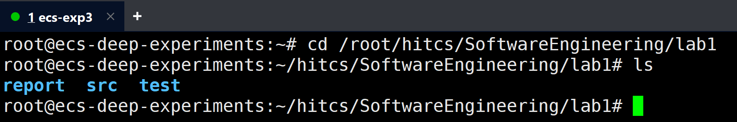

文本

AI 生成的内容可能不正确。

图形用户界面, 文本

AI 生成的内容可能不正确。

文本

AI 生成的内容可能不正确。

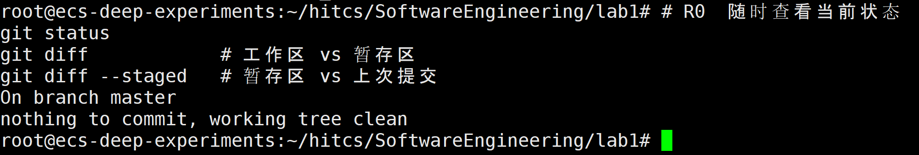

提交后第一次修改，删除了一个eps文件：

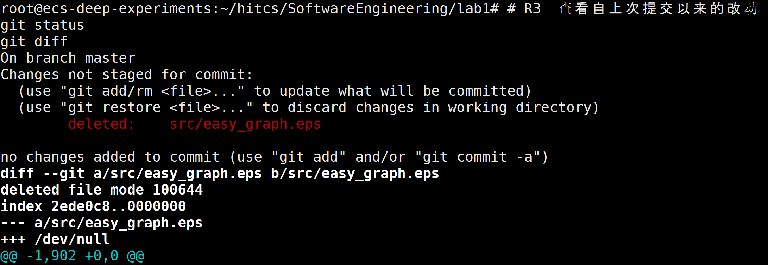

第二次提交：

文本

AI 生成的内容可能不正确。

**给出各操作命令，并给出执行界面的截图（命令输入界面和结果界面）。给出Github上的仓库界面，证明提交成功。**

## 实验场景(2)：分支管理

**给出各操作命令，并给出执行界面的截图（命令输入界面和结果界面）**

# 在IDE中使用Git Plugin

**采用屏幕截图和文字说明的方式，给出在IDE中使用Git plugin向本地仓库和Github提交Lab1的命令或界面。**

# 小结

**对比之前设计和编写程序的方式，总结利用大模型辅助后，带来的优势与劣势。**